Alternativ vid brist på paracetamol och ibuprofen i flytande form på apotek

Stöd till föräldrar och vårdnadshavare i hemmet

Bakgrund: Just nu är det svårt att få tag i läkemedel som innehåller paracetamol (ex Alvedon) och ibuprofen (ex Brufen, Ipren) i flytande form. För att barn ändå ska kunna få behandling finns här sammanställt några råd.
Under rådande omständigheter kan ditt barns behandlande läkare eller sjuksköterska rekommendera att en tablett hanteras på ett annat sätt än vad företaget anger.
Läkemedlet kan finnas i andra former som suppositorier, munsönderfallande tabletter eller brustabletter. Om tabletter ska användas, se rekommendationerna nedan.

Förslag för att underlätta nedsväljning av tabletter
När ditt barn kan svälja större bitar av mat kan barnet oftast svälja tabletter, annars se delen med krossa/slamma. Utgå från ditt eget barn.
Ta hel eller delar av en tablett
- MedCoat finns att köpa på apotek och är ett tablettöverdrag. Både hela och delade tabletter kan få detta hölje. Detta underlättar nedsväljningen genom att stimulera salivutsöndringen och tabletten blir lite halare. Kan användas på alla läkemedel.

- Stoppa tablett/del av tablett i en kokt makaron, detta ger en halare yta och underlättar nedsväljning.

- Tabletter bör delas med tablettdelare. Den ger noggrannare delning av tabletten än om det görs för hand.

- Dela tabletten i samband med att dosen ska ges. Ge ditt barn den andra delen av tabletten vid nästa tillfälle. Förvara halvan skyddat från fukt.

Krossa och slamma upp tablett/del av en tablett
- Tabletter kan krossas med en tablettkrossare. Försök få så små bitar som möjligt så att bitarna inte fastnar i halsen och retar slemhinnan. Extra viktigt med Ibuprofentabletter.

- En tablett som krossats kan blandas ut i något för att dölja smaken och göra det lättare att svälja ned ex mosad banan eller sylt. Chokladsås kan ges efteråt för att få bort smaken. Använd inte barnets favoritmat då det är mycket svårt att helt dölja smaken av läkemedlet.

- En tablett kan även lösas upp i en liten mängd vatten. Hela mängden av blandningen ska drickas.

- Det finns andra tabletter som inte alls får krossas och delas då det förändrar hur läkemedlet fungerar eller kan vara skadlig för hälsan. Detta gäller dock inte paracetamol och ibuprofen.

Denna information är framtagen av Barnläkemedelsgruppen

vid Astrid Lindgrens Barnsjukhus
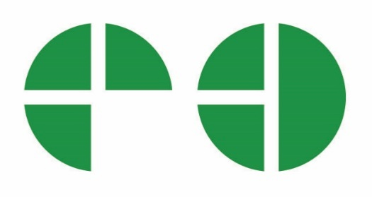

Denna information är inte godkänd av företagen och har tagits fram för att möjliggöra att barn får de läkemedel de behöver. Råden är föreslagna av barnläkare och barnapotekare. Diskutera dock alltid dina läkemedel med din förskrivare. Ny information kommer hela tiden och olika märken av läkemedel kommer och går på marknaden. För uppdaterad information hänvisar vi till eped.se

